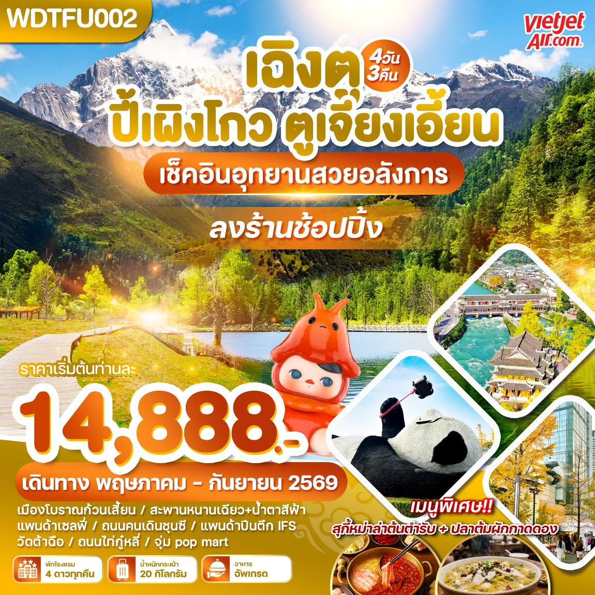

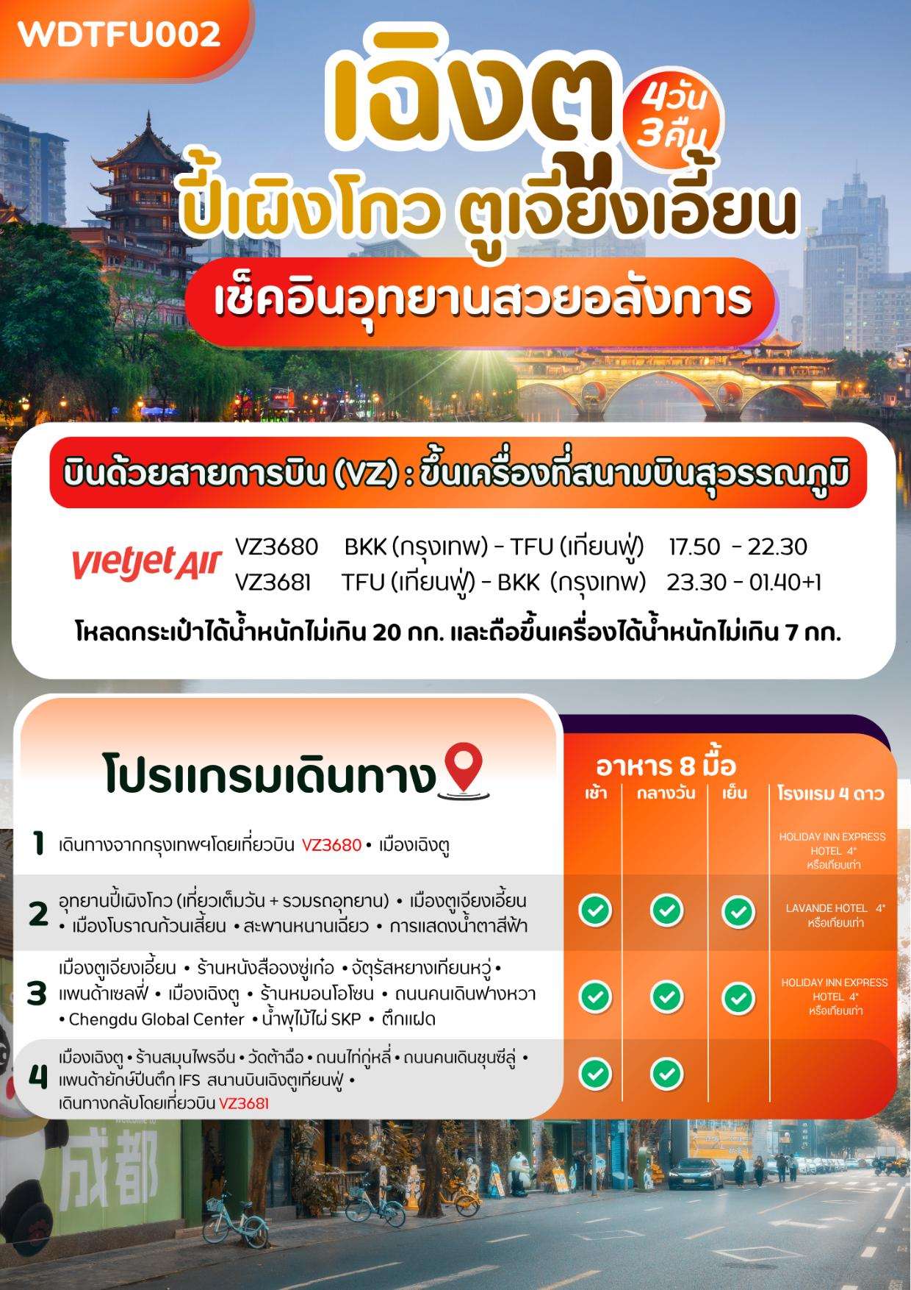

\

DAY 1 : กรุงเทพฯ (สนามบินสุวรรณภูมิ) – สนามบินเฉิงตูเทียนฟู่ (-/-/-)

15.00 น. คณะเดินทางพร้อมกันที่ สนามบินสุวรรณภูมิอาคารผู้โดยสารขาออก เคาน์เตอร์สายการบิน VIETJET AIR โดยมีเจ้าหน้าที่ให้การต้อนรับและอำนวยความสะดวกแจกเอกสารลงทะเบียนติดแท็กกระเป๋า
*** หมายเหตุ : เคาน์เตอร์เช็คอินปิดบริการก่อนเวลาเครื่องออก 60 นาที และไม่มีประกาศเตือนผู้โดยสารขึ้นเครื่อง ดังนั้นผู้โดยสารจำเป็นต้องพร้อม ณ ประตูขึ้นเครื่องก่อนเวลาเครื่องออกอย่างน้อย 45 นาที ***
17.50 น. นำท่านเดินทางสู่สนามบินเฉิงตู เทียนฟู่ ประเทศจีน เที่ยวบินที่ VZ3680
22.30 น. เดินทางถึงสนามบินเฉิงตู นำท่านผ่านด่านตรวจคนเข้าเมืองรับกระเป๋าสัมภาระ หลังจากนั้นนำท่านเดินทางเข้าสู่ที่พัก เวลาท้องถิ่นเร็วกว่าประเทศไทย 1 ชั่วโมง (กรุณาปรับนาฬิกาของท่านเป็นเวลาท้องถิ่น) เมืองเฉิงตู ซึ่งเป็นเมืองหลวงของมณฑลเสฉวน ตั้งอยู่บริเวณลุ่มแม่น้ำหมินใจกลางมณฑล มีภูมิประเทศรายรอบไปด้วยเทือกเขา และมีสภาพภูมิอากาศที่เหมาะสมต่อการประกอบอาชีพเกษตรกรรม โดยมีฤดูร้อนที่อบอุ่น ฤดูหนาวที่ไม่หนาวนัก และมีปริมาณ ความชื้นสูง ประชากรเมืองเฉิงตูมีราว 10 ล้านคน จัดเป็นอันดับ 3 ของประเทศจีน ในปัจจุบันเป็นศูนย์กลางด้านการเมือง การทหาร และด้านการศึกษาของภูมิภาคตะวันตกเฉียงใต้
ที่พัก: HOLIDAY INN EXPRESS HOTEL หรือเทียบเท่าระดับ 4 ดาว
DAY 2 : อุทยานปี้เผิงโกว (เที่ยวเต็มวัน + รวมรถอุทยาน) – เมืองตูเจียงเอี้ยน - เมืองโบราณก้วนเสี้ยน –
สะพานหนานเฉียว - การแสดงน้ำตาสีฟ้า (เช้า/กลางวัน/เย็น)

เช้า รับประทานอาหารเช้า ณ ห้องอาหารโรงแรม (มื้อที่ 1 )
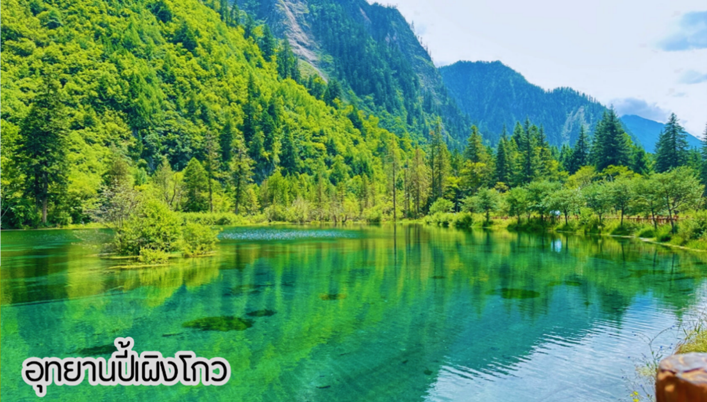
จากนั้นนำท่านเดินทางสัมผัสสวรรค์แห่งธรรมชาติที่ อุทยานปี้เผิงโกว อุทยานแห่งชาติระดับ4A เป็นแหล่งท่องเที่ยวที่ตั้งอยู่ในมณฑลเสฉวน เขตปกครองตนเองชนชาติทิเบตและเชียงอาป้า ค้นพบมนต์เสน่ห์ของอุทยานปี้เผิงโกว สถานที่ที่ธรรมชาติโดยมีจุดชมวิวเป็นน้ำตกที่สวยงามอยู่ท่ามกลางหุบเขาที่สวยงามให้ได้ชมแบบชื่นใจ และยังมีดอกไม้นานาพรรณที่สวยงามให้ได้ชม มีทะเลสาบอันกว้างใหญ่ที่มีน้ำใสสะอาด ซึ่งน้ำเหล่านี้ไหลมาจากภูเขาหิมะที่สูงใหญ่ด้านบน และหากอากาศดีฟ้าเปิด ก็จะได้มองเห็นภูเขาที่ตั้งตระหง่านอยู่หลายลูก ภูเขาบางลูกยังจะได้เห็นกลาเซียร์ เป็นภาพความงดงามตระการตา (รวมค่าบัตรเข้า+รถอุทยาน+รถกอล์ฟแล้ว)
เที่ยง รับประทานอาหารเที่ยง ณ ภัตตาคาร (มื้อที่ 2)
หลังจากนั้นนำท่านเดินทางสู่ เมืองตูเจียงเอี้ยน นำท่านเดินทางสู่ เมืองโบราณก้วนเสี้ยน โดดเด่นด้วยสถาปัตยกรรมจีนโบราณ ถนนคนเดิน บรรยากาศย้อนยุค อาคารไม้ และตรอกซอกซอยยังคงกลิ่นอายจีนโบราณ เหมาะกับการถ่ายรูป เพลินเพลิดกับอาหารท้องถิ่น อาทิเช่น หมาล่า เส้นก๋วยเตี๋ยว และของกินเล่นต่างๆ รวมถึงมีของให้เลือกซื้อมากมาย มีทั้งของที่ระลึก งานหัตถกรรม และสินค้าพื้นเมือง จากนั้นนำท่านไปยัง สะพานหนานเฉียว เพื่อชมการแสดงแสงสีน้ำตาสีฟ้า เป็นสถานที่ท่องเที่ยวยามค่ำคืนขนาดใหญ่ที่มีธีมเป็นน้ำในโครงการอนุรักษ์น้ำตูเจียงเอี้ยน ซึ่งเป็นมรดกทางวัฒนธรรมของโลกโดยผสมผสานเทคโนโลยีสมัยใหม่เข้ากับวัฒนธรรมการอนุรักษ์น้ำโบราณครอบคลุมพื้นที่กว่า 1,000 เอเคอร์ จุดชมวิวแห่งนี้คือการแสดงแสงและเงา "น้ำตาสีฟ้า"น้ำตาสีน้ำเงินเป็นจุลินทรีย์เรืองแสงที่มีลักษณะเฉพาะซึ่งจะเปล่งแสงสีฟ้าเมื่อถูกกระตุ้นส่งผลให้ทะเลสาบปล่อยแสงสีฟ้าลึกลับในเวลากลางคืน นักท่องเที่ยวที่มาเยือนทะเลสาบชิงเฉิงทางเรือจะรู้สึกราวกับอยู่ในแดนสวรรค์และสัมผัสได้ถึงความอ่อนโยนและความเงียบสงบของผืนน้ำ (การแสดงขึ้นอยู่กับวันเดินทาง อาจมีการยกเลิกหรือใช้เวลาเดินทางนานกว่ากำหนด อาจเกิดจากสภาพอากาศหรือการจราจร ซึ่งไม่สามารถคาดการณ์ล่วงหน้าได้ และบริษัทฯ ไม่สามารถคืนเงินได้เนื่องจากการแสดงไม่มีค่าเข้าชม)
ค่ำ รับประทานอาหารค่ำ ณ ภัตตาคาร (มื้อที่ 3)
ที่พัก: LAVANDE HOTEL หรือเทียบเท่าระดับ 4 ดาว
DAY 3 : เมืองตูเจียงเอี้ยน - ร้านหนังสือจงซู่เก๋อ – จัตุรัสหยางเทียนหวู่ – แพนด้าเซลฟี่ - เมืองเฉิงตู –
ร้านหมอนโอโซน - ถนนคนเดินฟางหวา – Chengdu Global Center – น้ำพุไม้ไผ่ SKP - ตึกแฝด
(เช้า/กลางวัน/เย็น)

เช้า รับประทานอาหารเช้า ณ ห้องอาหารของโรงแรม (มื้อที่ 4)
นำท่านชม ร้านหนังสือจงซู่เก๋อ โดดเด่นด้วยบันได ที่ดีไซเนอร์กล่าวเป็นบันไดสู่สรวงสวรรค์หนังสือที่ดูศักดิ์สิทธิ์และน่าพิศวง และชั้นวางหนังสือมีรูปทรงจากแรงบันดาลใจของโคมไฟ ร้านหนังสือ สุดคูล บนชั้นของห้างสรรพสินค้า RéelMall ในย่านจิ้งอันกลางมหานครเซี่ยงไฮ้ สาธารณรัฐประชาชนจีน ออกแบบโดยสตูดิโอออกแบบ เพื่อเติมเต็มความสุขให้ลูกค้าผู้รักการอ่านหนังสือ ภายใต้คอนเซ็ปต์พื้นที่แห่งความสงบเงียบ พร้อมสเปซชวนผ่อนคลาย แตกต่างจากบรรยากาศพลุกพล่านภายนอก
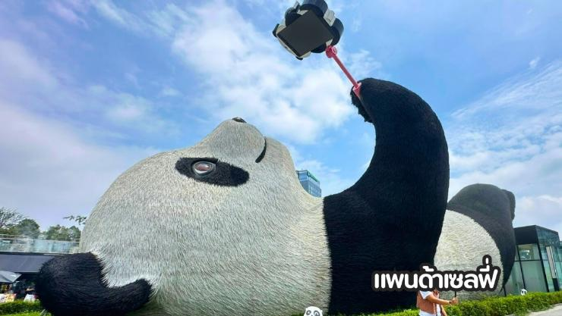
จากนั้นนำท่านไปยังจัตุรัสหย่างเทียนหวู่ เป็นที่ตั้งแลนด์มาร์คดัง รูปปั้นหมีแพนด้าเซลฟี่ หมีแพนด้าที่นอนเซลฟี่ เป็นหนึ่งในประติมากรรมศิลปะที่น่ารักและโดดเด่น ตั้งอยู่ในเมืองตูเจียงเยี่ยน โดยเราจะเห็นหมีแพนด้านอนหงายพร้อมถือสมาร์ทโฟนไว้ในมือเหมือนกำลังถ่ายเซลฟี่ สะท้อนถึงการผสมผสานระหว่างวัฒนธรรมสมัยใหม่กับสัญลักษณ์ทางธรรมชาติอย่างหมีแพนด้า โดยเมืองตูเจียงเยี่ยนเป็นที่ตั้งของศูนย์อนุรักษ์หมีแพนด้าเฉิงตู และต้องไม่พลาดชมความน่ารักของหมีแพนด้า เห็นแล้วต้องอดใจไม่ไหวขอถ่ายรูปเป็นที่ระลึกกับหมีแพนด้าตัวนี้กันเป็นแถว
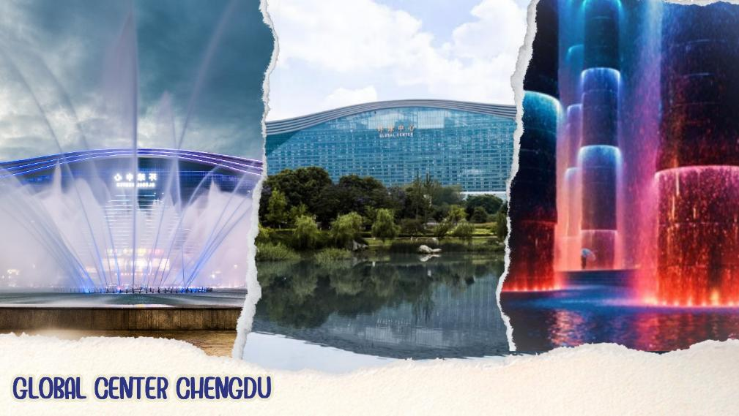
เที่ยง รับประทานอาหารกลางวัน ณ ภัตตาคาร (มื้อที่ 5) เมนูพิเศษ...ปลาต้มผักกาดดอง
นำท่านเดินทางกลับเมืองเฉิงตู จากนั้นเดินทางไปยัง ร้านหมอนโอโซน จากนั้นนำท่านเดินทางสู่ ถนนคนเดินฟางหวา (Fanghua Street) ในเฉิงตู เป็นย่านฮิปสเตอร์สุดฮิตสำหรับวัยรุ่นและนักท่องเที่ยวสายคาเฟ่ ตั้งอยู่ในเขต Wuhou บรรยากาศร่มรื่นเต็มไปด้วยคาเฟ่สไตล์อาร์ต ร้านเสื้อผ้าวินเทจ ร้านมือสอง และมุมถ่ายรูปเก๋ๆ มากมาย เหมาะสำหรับเดินเล่นชมวิถีชีวิตท้องถิ่นยามเย็นและหาของกินเล่น จุดเด่นที่น่าสนใจของถนนคนเดินฟางหวา (Fanghua Street) แหล่งคาเฟ่และร้านอาร์ต ถนนเส้นนี้ขึ้นชื่อเรื่องคาเฟ่ที่มีเอกลักษณ์เฉพาะตัว ตกแต่งสวยงาม แฟชั่นวินเทจ มีร้านขายเสื้อผ้าวินเทจและสินค้าแฮนด์เมดให้เลือกชม บรรยากาศน่าถ่ายรูป มีมุมถ่ายรูปสวยๆ ตลอดเส้นทาง เหมาะสำหรับสายคอนเทนต์ นำท่านเดินทางไปยัง Global Center SKP เป็นอาคารขนาดใหญ่ที่ถือว่าเป็นหนึ่งในอาคารที่ใหญ่ที่สุดในโลก มีพื้นที่ใช้สอยกว่า 1.7 ล้านตารางเมตร และมีทุกสิ่งที่คุณต้องการสำหรับการท่องเที่ยวแบบครบวงจร ตั้งแต่ห้างสรรพสินค้า โรงแรม สวนน้ำในร่ม และศูนย์ประชุมขนาดใหญ่ โดยศูนย์การค้านี้เป็นแหล่งช้อปปิ้งระดับไฮเอนด์ที่รวมแบรนด์หรูจากทั่วโลก จุดเด่นของ SKP การตกแต่งหรูหราทันสมัย มอบประสบการณ์ช้อปปิ้งที่เหนือระดับ รวมร้านค้าแบรนด์ดังระดับโลก เช่น Louis Vuitton, Gucci, Chanel และ Hermes จุดไฮไลท์ อีกทั้งยังมี น้ำตกกลางแจ้ง ขนาดใหญ่ด้วย โดยน้ำตกนี้ตั้งอยู่ในพื้นที่ภายนอกอาคาร ซึ่งเป็นส่วนหนึ่งของการตกแต่งและสร้างบรรยากาศธรรมชาติรอบๆ อาคาร น้ำตกกลางแจ้งนี้สร้างความรู้สึกสดชื่นและเป็นจุดที่นักท่องเที่ยวสามารถเพลิดเพลินกับธรรมชาติและความสวยงามได้อีกทางหนึ่ง ห้าง SKP เฉิงตูห้างหรูระดับโลกที่ขึ้นชื่อเรื่องแฟชั่นไฮเอนด์และการตกแต่งที่ทันสมัย ไฮไลต์ห้ามพลาดคือ โชว์น้ำพุไม้ไผ่ การแสดงสุดอลังการที่ผสมผสานแสง สี เสียง และการเคลื่อนไหวของน้ำพุเข้ากับศิลปะไม้ไผ่ได้อย่างงดงาม สร้าง บรรยากาศที่ไม่เหมือนที่ไหนในโลก นำท่านเดินทางสู่ จุดเช็คอินตึกแฝด แลนด์มาร์คสุดล้ำใจกลางเมืองเฉิงตู ตึกแฝดสัญลักษณ์แห่งความทันสมัยที่ตั้งตระหง่านคู่กัน โดดเด่นทั้งกลางวันและยิ่งสวยสะดุดตายามค่ำเมื่อมีการประดับไฟระยิบระยับ นักท่องเที่ยวไม่พลาดมาเก็บภาพมุมสวยเป็นที่ระลึก
ค่ำ รับประทานอาหารค่ำ ณ ภัตตาคาร (มื้อที่ 6)
ที่พัก: HOLIDAY INN EXPRESS HOTEL หรือเทียบเท่าระดับ 4 ดาว
DAY 4 : เมืองเฉิงตู – ร้านสมุนไพรจีน - วัดต้าฉือ – ถนนไท่กู่หลี่ – ถนนคนเดินชุนซีลู่ –
แพนด้ายักษ์ปีนตึก IFS – กรุงเทพฯ (สนามบินสุวรรณภูมิ) (เช้า/กลางวัน/-)

เช้า รับประทานอาหารเช้า ณ ห้องอาหารของที่พัก (มื้อที่ 7)
จากนั้นนำท่านเที่ยวชม ร้านสมุนไพรจีน หรือ ร้านหยกจีน หรือ ร้านผ้าไหม นำท่านเดินทางสู่ วัดต้าฉือ วัดพุทธเก่าแก่แห่งเฉิงตู สร้างขึ้นตั้งแต่ราชวงศ์เว่ยตะวันออก (ค.ศ. 317-420) เคยเป็นที่ศึกษาของพระเสวียนจั้ง (พระถังซำจั๋ง) ก่อนเดินทางสู่อินเดีย ปัจจุบันเป็นสถานที่สงบใจกลางเมือง ใกล้แหล่งช้อปปิ้ง Taikoo Li ผสมผสานความเก่าแก่และความทันสมัยอย่างลงตัว
เที่ยง รับประทานอาหารเที่ยง ณ ภัตตาคาร (มื้อที่ 8) เมนูพิเศษ....สุกี้เสฉวน ต้นตำรับ
นำท่านเดินทางสู่ ถนนไท่กู๋หลี่ แหล่งช้อปปิ้งสุดหรูใจกลางเฉิงตู ผสมผสานสถาปัตยกรรมจีนโบราณกับความโมเดิร์น รวมแบรนด์หรู คาเฟ่ชิค ๆ และร้านอาหารสุดเก๋สวรรค์นักช้อป แฟชั่นไฮเอนด์-สตรีทแบรนด์ครบ จัดเต็มทั้ง Gucci, Chanel, Supreme ฯลฯ นำท่านเดินทางสู่ ถนนคนเดินชุนซีลู่ ย่านช้อปปิ้งหลายช่วงตึกของเฉิงตู ซึ่งเป็นย่านวัยรุ่น และขายสินค้าที่ทันสมัย ทั้งสินค้าแบรนด์เนมและช้อปเสื้อผ้า รองเท้า กระเป๋า รวมถึงร้านขายของกินมากมาย จะเทียบกับทั้งละแวกสยามของกรุงเทพฯก็คงพอได้ ขอเตือนขาช้อปทั้งหลายว่า ควรจำร้านรวงที่เดินผ่านหรือปักหมุดในแอพแผนที่ให้ดี เพราะนอกจากช็อปไฮสตรีตทั้งแบรนด์จีนแบรนด์นอกตรงถนนสายหลักแล้ว ยังมีห้างสรรพสินค้า (Parkson หวังฝูจิ่ง ไท่ผิงหยาง อิเซตัน อิโตะโยะกะโดะ ฯลฯ) ตรอกซอกซอย ร้านทุกอย่าง 10 หยวน นำท่านชมจุดเช็คอินที่หลายท่านควรมา แพนด้ายักษ์เป็นแพนด้าที่อ้วนน่ารักกำลังป่ายปีนตึกเป็นประติมากรรมแพนด้ายักษ์แขวนอยู่บนอาคาร IFS ในใจกลางเมืองเฉิงตู และเมื่อท่านเดินจนสุดถนนท่านได้พบกับ จอสาม 3 มิติขนาดใหญ่ยักษ์ที่หัวถนนโดนท่านสามารถเห็นภาพสามมิติด้วยตาเปล่า จอสามมิตินี้มีภาพสุดน่ารักวนเวียนกันไปโดยฉพาะภาพที่สร้างความสนใจให้กับนักท่องเที่ยวที่ผ่านไปมาก็คงไม่พ้นจ้าหมีแพนด้าที่ต่างทำให้นักท่องเที่ยวต้องหยุดชมความน่ารัก และพลาดไม่ได้กับ POP MARTร้านค้าของเล่นที่ฮิตมาแรงอย่างมาก ณ ตอนนี้ให้ท่านได้เลือกจุ่ม ART TOYS สะสมเป็นของที่ระลึกกลับประเทศไทย
ค่ำ อิสระอาหารค่ำเพื่อความสะดวกในการท่องเที่ยว
ได้เวลาอันสมควรนำท่านเดินทางสู่ สนามบินเฉิงตูเทียนฟู่ เพื่อเดินทางกลับประเทศไทย
23.30 น. นำท่านเดินทางสู่สนามบินสุวรรณภูมิ ประเทศไทย เที่ยวบินที่ VZ3681
01.40+1 น. เดินทางถึงสนามบินสุวรรณภูมิ ประเทศไทย โดยสวัสดิ์ภาพพร้อมความประทับใจ
*************************************************************************************
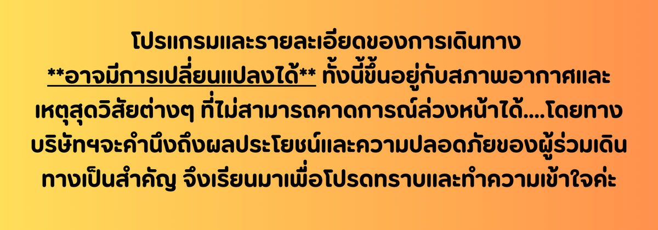

อัตราค่าบริการ*ราคาพิเศษ!!
*ราคาเด็กต่ำกว่า 18 ปี บวกเพิ่ม 2000 จากราคาทัวร์ผู้ใหญ่*
เด็กทารก อายุ 0-2 ปี จ่าย 7,500 ไม่มีที่นั่งบนเครื่องบิน
วันเดินทาง | ราคาทัวร์/ท่าน  ห้องละ 2-3 ท่าน | ราคา  ห้องพักเดี่ยว | ที่นั่ง
13-16 พฤษภาคม 2569 | 14,888. - | 3,900.- | 20+1
11-14 สิงหาคม 2569 (วันแม่แห่งชาติ) | 16,888. - | 3,900.- | 20+1

